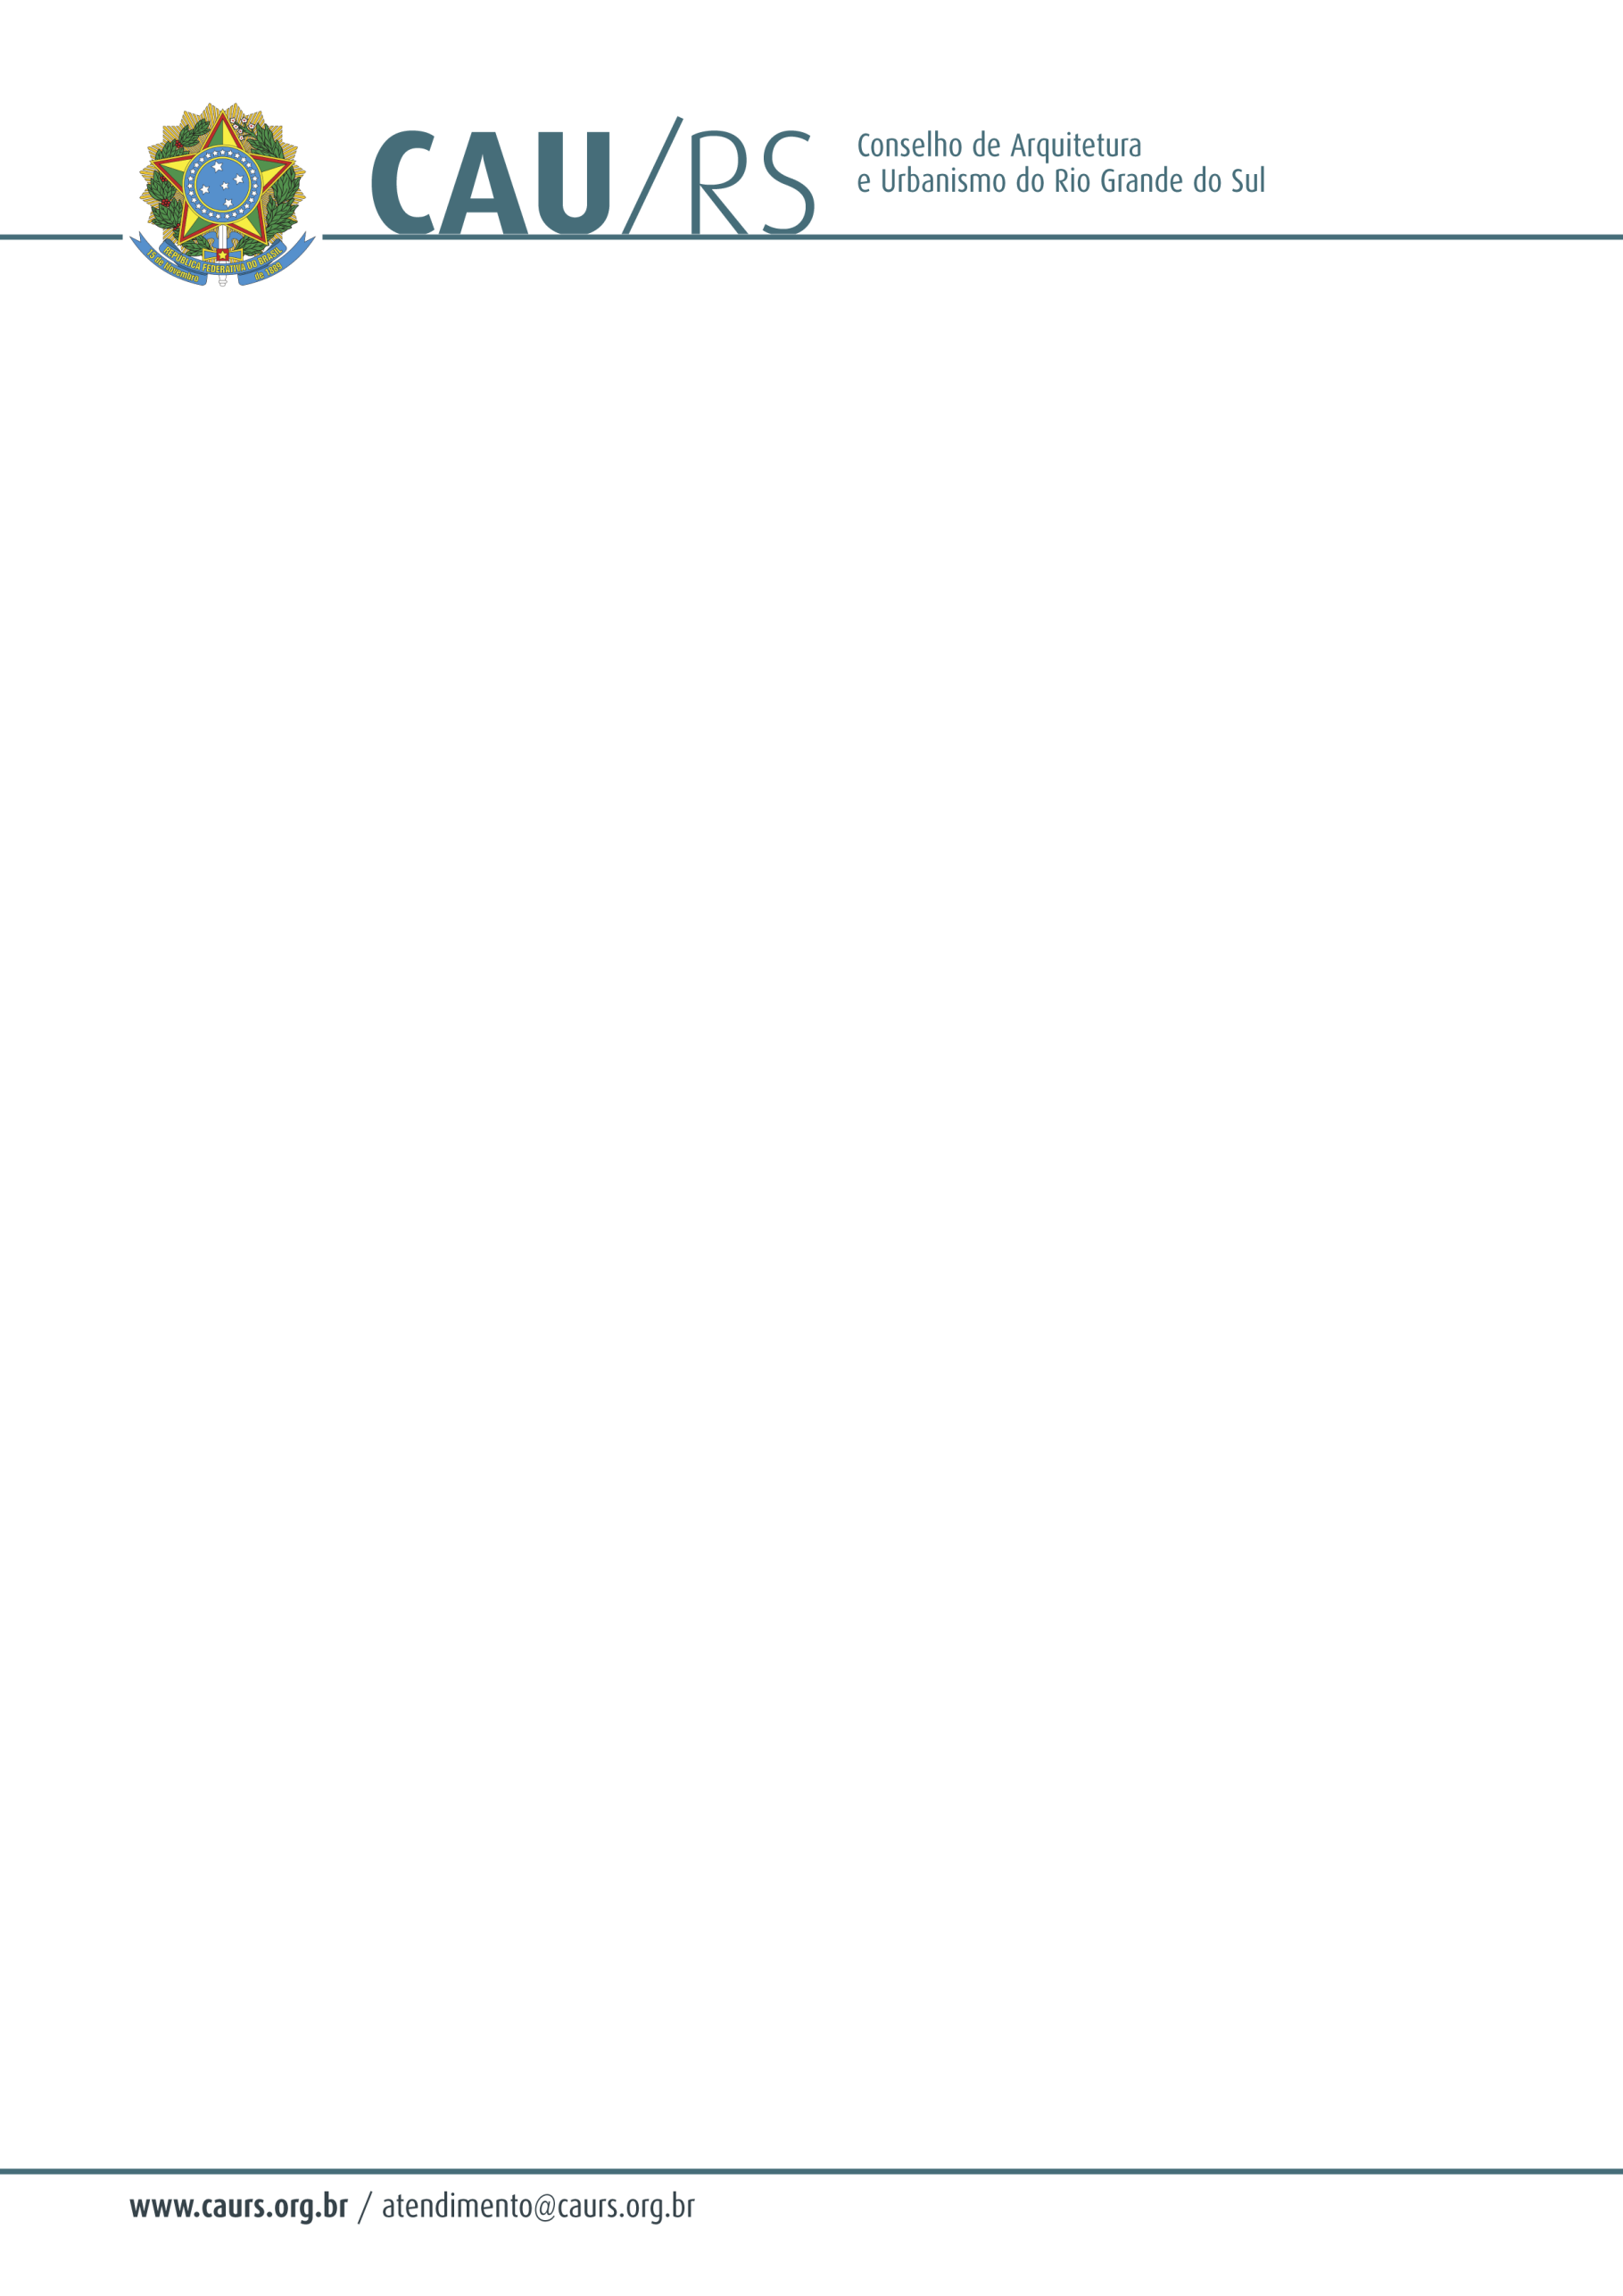

DELIBERAÇÃO DA COMISSÃO DE PLANEJAMENTO E FINANÇAS DO CAU/RS
Nº 131/2014, DE 10 DE JUNHO DE 2014.

Referente à autorização para levantamento de valores para fins de aquisição de pen drive para a participação do CAU/RS na Construsul/2014.

A Comissão de Planejamento e Finanças do Conselho de Arquitetura e Urbanismo do Rio Grande do Sul, no uso das suas atribuições legais, reuniu-se no dia 10 de junho de 2014 e DELIBEROU pela autorização para o levantamento de valores para a aquisição de pen drives para a participação do CAU/RS na 17º Feira Internacional da Construção – Construsul/2014.

Fausto Henrique Steffen
Coordenador da Comissão de Planejamento e Finanças

